**ДИПЛОМНА РОБОТА**

**ДР.122.042.008.ПЗ**

**ГОДУН МИКОЛА ВОЛОДИМИРОВИЧ**

**2025**

МІНІСТЕРСТВО ОСВІТИ І НАУКИ УКРАЇНИ

ЖИТОМИРСЬКИЙ АГРОТЕХНІЧНИЙ ФАХОВИЙ КОЛЕДЖ

ВІДДІЛЕННЯ «Інженерна інфраструктура та комп'ютерні науки»

ЦИКЛОВА КОМІСІЯ «Інженерна інфраструктура та комп'ютерні науки»

**ПОЯСНЮВАЛЬНА ЗАПИСКА**

до дипломної роботи освітнього ступеня «фаховий молодший бакалавр»

за спеціальністю 122 Комп’ютерні науки

(освітня програма 122 «Комп’ютерні науки»)

на тему:

**«Розробка веб-платформи для продажу eSIM-карток та міжнародних тарифів»**

|  |  |  |  |  |  |  |  |  |  |  |
| --- | --- | --- | --- | --- | --- | --- | --- | --- | --- | --- |
| Студента | IV | | курсу | | | П-42 | групи | | | |
| Годуна Миколи Володимировича | | | | | | | | | |
| (ПІБ) | | | | | | | | | |
| Керівник | | Габрійчук Наталя Ігорівна | | | | | | | |
| Рецензент | | Можаровський Сергій Володимирович | | | | | | | |
|  | | | | | | | | | |
| Національна шкала | | | | |  | | | | |
| Кількість балів | | | |  | | | Оцінка: ECTS | |  |
|  | | | |  | | |  | |  |
| Члени комісії | | | |  | | | | Ісаєв А.М. | |
|  | | | | (підпис) | | | | (прізвище та ініціали) | |
|  | | | |  | | | | Габрійчук Н.І. | |
|  | | | | (підпис) | | | | (прізвище та ініціали) | |
|  | | | |  | | | | Устименко Л.М. | |
|  | | | | (підпис) | | | | (прізвище та ініціали)  Устименко Я.І. | |
|  | | | | (підпис) | | | | (прізвище та ініціали) | |
|  | | | |

Житомир – 2025

МІНІСТЕРСТВО ОСВІТИ І НАУКИ УКРАЇНИ

ЖИТОМИРСЬКИЙ АГРОТЕХНІЧНИЙ ФАХОВИЙ КОЛЕДЖ

ВІДДІЛЕННЯ «Інженерна інфраструктура та комп'ютерні науки»

ЦИКЛОВА КОМІСІЯ «Інженерна інфраструктура та комп'ютерні науки»

**«ЗАТВЕРДЖУЮ»**

Голова циклової комісії «Інженерна

інфраструктура та комп'ютерні науки»

Діана ПАЛІЙ

«06» листопада 2024 р.

**ЗАВДАННЯ**

**на дипломну роботу**

Здобувач вищої освіти: **ГОДУН Микола Володимирович**

Керівник роботи: **гАБРІЙЧУК Наталя Ігорівна**

Тема роботи: **«Розробка веб-платформи для продажу eSIM-карток та міжнародних тарифів»**, затверджена наказом закладу вищої освіти від «03» грудня 2024 р., №496н.

Вихідні дані для роботи: створити універсальний веб-додаток для онлайн-магазину eSIM-карток та міжнародних тарифів, що забезпечить користувачам зручний інтерфейс для перегляду, вибору, придбання та управління eSIM-продуктами, а також легкий доступ до інформації про тарифи та їх активацію.

|  |  |  |  |
| --- | --- | --- | --- |
| Розділ | Консультант | Завдання  видав | Завдання прийняв |
| 1 | Наталя ГАБРІЙЧУК | 16.12.2024 | 17.02.2025 |
| 2 | Наталя ГАБРІЙЧУК | 17.02.2025 | 11.04.2025 |
| 3 | Наталя ГАБРІЙЧУК | 11.04.2025 | 02.06.2025 |

Консультанти з дипломної роботи із зазначенням розділів, що їх стосується:

**Календарний план**

|  |  |  |  |
| --- | --- | --- | --- |
| № з/п | Етап роботи | Термін виконання | Примітка |
| 1 | Формулювання мети та цілей роботи, визначення завдань розробки | 16 грудня 2024 | Виконано |
| 2 | Планування розробки | 27 січня 2025 | Виконано |
| 3 | Проєктування користувацької частини сайту | 17 лютого 2025 | Виконано |
| 4 | Проєктування дизайну проекту | 12 березня 2025 | Виконано |
| 5 | Розробка алгоритмів | 19 березня 2025 | Виконано |
| 6 | Перевірка роботи алгоритмів | 11 квітня 2025 | Виконано |
| 7 | Проектування функцій проекту | 21 квітня 2025 | Виконано |
| 8 | Налагодження взаємодії між елементами | 30 квітня 2025 | Виконано |
| 9 | Розробка дизайну для різних пристроїв | 6 травня 2025 | Виконано |
| 10 | Тестування всіх функцій сайту | 22 травня 2025 | Виконано |
| 11 | Систематизація результатів розробки, написання та оформлення ПЗ | 2 червня 2025 | Виконано |
| 12 | Попередній захист роботи | 13 червня 2025 | Виконано |

Здобувач фахової передвищої освіти__________ Микола ГОДУН

Керівник __________ Наталя ГАБРІЙЧУК

**РЕФЕРАТ**

Записка: 74 стор., 14 рис., 12 джерел.  
Ключові слова: ВЕБ-ПЛАТФОРМА, eSIM, ПРОДАЖ СИМ-КАРТ, NEXT.JS, REACT, POSTGRESQL, PRISMA.

Об'єкт дослідження — процеси створення веб-платформ для продажу цифрових продуктів у сфері телекомунікацій.  
Мета роботи — розробка функціонального веб-сайту для продажу eSIM-карток TravelsGo, який забезпечує користувачам зручну реєстрацію, перегляд тарифів, вибір карток за країнами та швидке отримання eSIM.

Методи дослідження — аналіз сучасних технологій веб-розробки, побудова клієнт-серверної архітектури, реалізація механізмів безпеки для авторизації та обробки персональних даних.  
Результати — реалізовано веб-платформу з інтуїтивним інтерфейсом для користувачів, яка підтримує купівлю eSIM-карток, управління тарифами й адаптивний дизайн.

**ABSTRACT**

The bachelor work includes the source code and documentation of a web platform (TravelsGo) for eSIM card sales. The documentation contains 74 pages, 14 figures, and 12 references.

The object of research is the development of web services for digital product distribution in the telecommunications field.  
The goal is to develop a functional web platform that allows users to register, view available eSIM tariffs by country, and instantly receive purchased eSIMs.

The research methods involve analyzing current web technologies, building a secure client-server system, and ensuring personal data protection.  
The result is a completed web platform with user and admin functionality, eSIM browsing and purchase features, and responsive design.

Key words: WEB PLATFORM, eSIM, ONLINE STORE, NEXT.JS, REACT, POSTGRESQL, PRISMA.

**ЗМІСТ**

ВСТУП 6

РОЗДІЛ 1. АНАЛІЗ ТЕХНОЛОГІЙ ДЛЯ РОЗРОБКИ ВЕБ-САЙТА ДЛЯ ІНТЕРНЕТ-МАГАЗИНУ ІГОР 7

1.1. Постановка основної задачі проєкту 7

1.2. Вибір технологій для розробки веб-сайту 8

Висновки до розділу 1 9

РОЗДІЛ 2. ПРОЄКТУВАННЯ WEB-САЙТУ ДЛЯ ІНТЕРНЕТ-МАГАЗИНУ ІГОР 10

2.1. Аналіз вимог та потреб інтернет-магазину ігор 10

2.2. Функціональні вимоги 12

2.3. Нефункціональні вимоги 14

2.4. Дослідження конкурентів 17

2.5. Визначення вимог до користувацького інтерфейсу 20

2.6. Дизайн інтерфейсу користувача 22

Висновки до розділу 2 24

РОЗДІЛ 3. РОЗРОБКА WEB-САЙТУ ІНТЕРНЕТ-МАГАЗИНУ КОМП’ЮТЕРНИХ ІГОР 25

3.1. Структура проєкту 25

3.2. Основні компоненти веб-сайту 26

Висновки до розділу 3 43

ВИСНОВКИ 44

СПИСОК ВИКОРИСТАНИХ ДЖЕРЕЛ 46

ДОДАТКИ 48

# РЕФЕРАТ

# Записка: 74 стор., 14 рис., 12 джерел. Ключові слова: ВЕБ-ПЛАТФОРМА, eSIM, ПРОДАЖ СИМ-КАРТ, NEXT.JS, REACT, POSTGRESQL, PRISMA.

# Об'єкт дослідження — процеси створення веб-платформ для продажу цифрових продуктів у сфері телекомунікацій. Мета роботи — розробка функціонального веб-сайту для продажу eSIM-карток TravelsGo, який забезпечує користувачам зручну реєстрацію, перегляд тарифів, вибір карток за країнами та швидке отримання eSIM.

# Методи дослідження — аналіз сучасних технологій веб-розробки, побудова клієнт-серверної архітектури, реалізація механізмів безпеки для авторизації та обробки персональних даних. Результати — реалізовано веб-платформу з інтерфейсом для користувачів та адміністратора, яка підтримує купівлю eSIM-карток, управління тарифами й адаптивний дизайн.

# ABSTRACT

# The bachelor work includes the source code and documentation of a web platform (TravelsGo) for eSIM card sales. The documentation contains 74 pages, 14 figures, and 12 references.

# The object of research is the development of web services for digital product distribution in the telecommunications field. The goal is to develop a functional web platform that allows users to register, view available eSIM tariffs by country, and instantly receive purchased eSIMs.

# The research methods involve analyzing current web technologies, building a secure client-server system, and ensuring personal data protection. The result is a completed web platform with user and admin functionality, eSIM browsing and purchase features, and responsive design.

# Key words: WEB PLATFORM, eSIM, ONLINE STORE, NEXT.JS, REACT, POSTGRESQL, PRISMA.

# ВСТУП

# Індустрія цифрових технологій стрімко розвивається, зокрема у сфері телекомунікацій та глобальної мобільності. Збільшення попиту на мобільний інтернет за кордоном та зростання кількості мандрівників сприяє активному впровадженню інноваційних рішень, таких як електронні SIM-картки (eSIM). eSIM дозволяє користувачам швидко підключатися до мобільних мереж без фізичної SIM-карти та зайвих переплат через роумінг, що робить цей формат особливо зручним для туристів і ділових поїздок.

# Метою даного дипломного проєкту є створення сучасного веб-сайту для продажу eSIM-карток під брендом TravelsGo, який забезпечує користувачам просту взаємодію з сервісом, вибір тарифу відповідно до країни перебування, миттєву доставку цифрової SIM-картки та прозорий процес купівлі.

# Основні завдання проєкту включають аналіз ринку цифрових SIM-рішень, створення архітектури веб-застосунку, реалізацію функціоналу реєстрації, авторизації, перегляду тарифів, здійснення замовлень, а також адміністрування контенту сайту.

# У процесі реалізації використовуються сучасні технології веб-розробки, зокрема Next.js, React, PostgreSQL, Prisma та інші засоби для створення швидкої, безпечної та масштабованої системи. Особливу увагу приділено адаптивності інтерфейсу, простоті користування, а також захисту персональних даних користувачів.

# Отже, даний проєкт спрямований на створення ефективного інструменту для зручної купівлі eSIM-карток онлайн, який відповідатиме потребам сучасного користувача та сприятиме розвитку цифрових телекомунікаційних послуг.

# РОЗДІЛ 1. АНАЛІЗ ТЕХНОЛОГІЙ ДЛЯ РОЗРОБКИ ВЕБ-САЙТУ ДЛЯ ПРОДАЖУ eSIM

# 1.1. Постановка основної задачі проєкту

# Основною метою даного проєкту є створення ефективного, функціонального та зручного у користуванні веб-сайту для продажу eSIM-карток під брендом TravelsGo, який дозволить користувачам швидко обирати потрібний тариф залежно від країни перебування, оформляти замовлення та отримувати цифрову SIM-картку миттєво.

# Для досягнення цієї мети необхідно вирішити наступні завдання:

# Аналіз потреб цільової аудиторії: Провести дослідження запитів та очікувань користувачів, які планують подорожі за кордон, з метою визначення найнеобхідніших функцій: зручний пошук тарифів, простий процес замовлення, швидка доставка eSIM.

# Проєктування архітектури сайту: Розробити логічну структуру веб-платформи, що включає такі основні розділи: головна сторінка, каталог eSIM за країнами, сторінка з детальною інформацією про тариф, сторінка оформлення замовлення, особистий кабінет користувача, сторінка підтримки.

# Розробка інтерфейсу сайту: Створити адаптивний, інтуїтивно зрозумілий та візуально привабливий інтерфейс, який забезпечить комфортну взаємодію користувача з сервісом на всіх типах пристроїв.

# Реалізація основного функціоналу: Запровадити функції реєстрації та авторизації, вибору eSIM, оформлення замовлення, обробки платежів, надсилання eSIM на email, а також можливість керування замовленнями через особистий кабінет.

# Тестування та налагодження системи: Виконати всебічне тестування сайту для виявлення та усунення технічних помилок і недоліків, забезпечити стабільну та безпечну роботу платформи в реальних умовах.

**1.2. Вибір технологій для розробки веб-сайту**

Вибір технологій відіграє ключову роль у створенні надійного, масштабованого та сучасного веб-сайту. Для реалізації веб-сервісу TravelsGo, що спеціалізується на продажу eSIM-карток для мандрівників, було обрано стек технологій, який забезпечує зручну розробку, швидкодію та ефективне управління даними.

1. Next.js (App Router)  
   Next.js — це сучасний фреймворк на базі React, який забезпечує рендеринг на стороні сервера (SSR) та підтримує статичну генерацію сторінок. Завдяки App Router-архітектурі, проєкт отримує чітку структуру, покращену маршрутизацію, динамічне формування сторінок та відмінну продуктивність.
2. React  
   React використовується як основна бібліотека для побудови інтерфейсу користувача. Завдяки компонентному підходу, інтерфейс легко масштабувати, підтримувати та оновлювати. React дозволяє створювати динамічні, інтуїтивно зрозумілі елементи, які значно покращують досвід користувача.
3. TypeScript  
   TypeScript забезпечує статичну типізацію коду, що дозволяє зменшити кількість помилок на етапі розробки, підвищити читабельність та надійність проєкту. Це особливо важливо у великих веб-застосунках, де важлива точність у роботі з типами даних.
4. PostgreSQL  
   PostgreSQL обрано як основну реляційну базу даних для зберігання інформації про користувачів, покупки та тарифні плани eSIM. Вона відзначається стабільністю, високою продуктивністю та підтримкою складних запитів, що необхідно для обробки транзакцій та аналітики.
5. Prisma ORM  
   Prisma — це ORM (Object-Relational Mapping), що спрощує роботу з базою даних PostgreSQL. Вона дозволяє швидко створювати, читати, оновлювати та видаляти записи без необхідності писати SQL-запити вручну, а також гарантує типізацію на основі схеми.
6. pgAdmin 4  
   pgAdmin 4 використовується як графічний інтерфейс для управління базою даних PostgreSQL. Він дає змогу зручно переглядати таблиці, виконувати запити, перевіряти зв’язки між моделями та відслідковувати дані.
7. CSS (Tailwind CSS)  
   Для стилізації інтерфейсу використовується утилітарна бібліотека Tailwind CSS, яка дозволяє швидко створювати адаптивний та привабливий інтерфейс без потреби у написанні великої кількості окремих CSS-файлів.

Використання зазначеного стеку технологій дозволяє розробити швидкий, безпечний та функціональний сервіс з продажу eSIM, який легко підтримується та розширюється. Такий підхід забезпечує позитивний досвід користувача та стабільну роботу проєкту навіть при значному навантаженні.

**Висновки до розділу 1**

На першому етапі дипломного проєкту було здійснено аналіз вимог, визначено цілі та обґрунтовано вибір технологій, необхідних для створення сучасного веб-сайту **TravelsGo** — платформи для продажу eSIM з вигідними тарифами для мандрівників у різних країнах.

В результаті аналізу основних завдань було сформовано структуру сайту, що охоплює ключові функціональні блоки: головну сторінку з популярними країнами, сторінки підтримки (FAQ, Contact Us, About Us), особистий кабінет користувача (Dashboard), реєстрацію та авторизацію, а також інтеграцію логіки оформлення покупки eSIM.

Було обрано ефективний технологічний стек, що включає **Next.js** з підтримкою App Router, **React** для побудови UI, **TypeScript** для типізованої розробки, **PostgreSQL** у поєднанні з **Prisma ORM** для роботи з базою даних та **Tailwind CSS** для швидкої побудови адаптивного інтерфейсу. Також використовується **pgAdmin 4** для візуального контролю бази даних.

Особливу увагу було приділено зручності користування сайтом на різних пристроях, структурованості даних (таблиці User та Purchase), а також майбутній можливості масштабування функціоналу — наприклад, додавання нових способів оплати чи розширення інформації про тарифи.

Таким чином, під час аналізу та вибору інструментів для розробки веб-сайту були закладені міцні технічні та концептуальні основи для ефективного виконання наступних етапів проєкту — реалізації, тестування та впровадження платформи **TravelsGo**.

**РОЗДІЛ 2. ПРОЄКТУВАННЯ ВЕБ-САЙТУ ДЛЯ ПРОДАЖУ eSIM**

**2.1. Аналіз вимог та потреб веб-сервісу "TravelsGo"**

Проєктування веб-сервісу TravelsGo, який спеціалізується на продажу eSIM-карт з вигідними тарифами для подорожей за кордон, розпочинається з аналізу ключових вимог до функціональності, зручності, дизайну та технічної реалізації. Враховуючи особливості ринку цифрових SIM-карт і очікування користувачів, платформа повинна забезпечувати ефективну взаємодію з клієнтами, швидкий доступ до послуг та просту форму оформлення замовлення.

**Основні вимоги до системи включають:**

1. Надання інформації про продукти та ціни:

Опис eSIM та тарифів: кожен тариф повинен містити інформацію про країну, тривалість дії, обсяг трафіку та інші технічні характеристики. Також важливо надавати стислий опис переваг тарифу.

Ціни: ціна на тариф має бути чітко вказана, добре виділена в інтерфейсі та легко помітна користувачу.

Інформативні сторінки: реалізовані допоміжні сторінки (FAQ, Compatibility, About Us, Terms & Conditions, Privacy Policy), які надають користувачеві повну інформацію про сервіс та правила його використання.

2. Можливість замовлення без онлайн-оплати:

Вибір тарифу: користувач може переглядати тарифи для різних країн, відфільтрувати їх за популярністю чи параметрами, після чого обирає потрібний.

Форма підтвердження ("Checkbox"): перед остаточним підтвердженням замовлення користувачу показуються всі дані обраного тарифу, які потім автоматично переносяться у форму для введення персональної інформації.

Автоматичне підставлення даних: при повторних замовленнях користувача система підтягує збережену інформацію (ім’я, email, номер телефону), щоб скоротити час на заповнення форми.

Оплата напряму на сайті не реалізується. Після підтвердження тарифу користувачу можуть бути надані інструкції щодо подальших дій (наприклад, оплата вручну або зв’язок із оператором).

3. Сучасний, адаптивний інтерфейс:

UI/UX: інтерфейс будується з урахуванням того, що більшість користувачів заходять із мобільних пристроїв у подорожах. Тому акцент зроблено на простоті навігації, зручному виборі країни і тарифу, мінімізації кількості кліків.

Адаптивність: сайт автоматично підлаштовується під будь-яку ширину екрана, завдяки використанню сучасних CSS-технологій (Tailwind CSS, Flexbox, Grid).

4. Особистий кабінет користувача (Dashboard):

Аутентифікація: функції реєстрації, входу та виходу через форму з валідацією, збереженням облікових даних у базі даних (PostgreSQL через Prisma).

Особисті дані: користувач може переглядати і редагувати свої персональні дані, змінювати пароль, а також бачити історію замовлень.

Зв’язок з попередніми покупками: замовлення прив’язуються до користувача і зберігаються у таблиці Purchase бази даних.

5. Технічні вимоги:

Використання сучасного стеку: Next.js (App Router), TypeScript, Prisma, PostgreSQL.

Інтерфейс бази даних: pgAdmin використовується для адміністрування бази.

Масштабованість: структура коду та даних дозволяє додавати нові країни, тарифи, функціонал без повного рефакторингу.

**Цільова аудиторія веб-сервісу "TravelsGo":**

Мандрівники-початківці;

Користувачі, які вперше стикаються з eSIM і шукають зручний спосіб отримати доступ до мобільного інтернету за кордоном;

Важлива зрозумілість процесу та легкість у використанні;

Регулярні мандрівники;

Зацікавлені в швидкому оформленні, історії замовлень, економії часу;

Технічно підковані користувачі;

Ті, хто вже знає, що таке eSIM, і шукає найкращі умови та вигідні тарифи;

Очікують гнучкого вибору, сумісності з пристроями, детальної інформації по країнах.

**2.2. Функціональні вимоги**

З метою забезпечення зручності користування, ефективності навігації, швидкості завантаження сторінок і відповідності бізнес-потребам, до веб-сайту TravelsGo було сформульовано чіткий перелік функціональних вимог. Вони охоплюють усі основні аспекти взаємодії користувача із сервісом та дозволяють створити інтуїтивно зрозумілу, надійну і адаптивну платформу для пошуку та замовлення eSIM-карт.

**1. Головна сторінка**

Привітальний блок: коротке інформування про суть сервісу, його переваги (наприклад, "Підключай інтернет у 190+ країнах без roaming").

Популярні країни: відображення списку країн з найзатребуванішими тарифами для швидкого доступу.

Навігаційне меню: забезпечує перехід до основних сторінок: Catalog, FAQ, Compatibility, About Us, Login/Sign Up, тощо.

Промо-секції: вивід актуальних акцій, оголошень чи оновлень тарифів.

**2. Каталог eSIM-тарифів**

Список тарифів: виводяться тарифи, згруповані за країнами або регіонами.

Фільтри та пошук:

фільтрація за країною, обсягом трафіку, тривалістю;

пошук за назвою країни.

Картка тарифу: коротка інформація, включаючи назву, дані тарифу (GB, дні, вартість), і кнопку "Обрати".

Сторінка з описом тарифу (детальний перегляд):

розширена інформація про умови;

сумісність з пристроями;

інструкції з активації.

**3. Процес оформлення замовлення**

Форма підтвердження замовлення:

підтвердження вибраного тарифу (назва, обсяг, вартість);

автоматичне заповнення форми (для зареєстрованих користувачів).

Передача даних: збереження замовлення в базу даних з прив’язкою до користувача.

Повідомлення після замовлення: повідомлення про успішне замовлення з інструкціями щодо наступних дій.

Фактична онлайн-оплата на сайті не реалізується — користувач здійснює лише вибір тарифу і відправку замовлення.

**4. Особистий кабінет користувача**

Реєстрація та авторизація: користувачі можуть створити обліковий запис або увійти через існуючі облікові дані.

Сторінка профілю:

перегляд та редагування особистих даних (ім’я, email, номер телефону);

зміна пароля.

Історія замовлень: таблиця з попередніми замовленнями користувача.

**5. Інформаційні сторінки**

FAQ: часто турбуючі питання щодо eSIM, сумісності, активації, тощо.

Compatibility: список сумісних пристроїв, які підтримують eSIM.

About Us: інформація про команду, місію та принципи сервісу.

Політики: Privacy Policy, Terms & Conditions.

Форма зворотного зв’язку: можливість надіслати повідомлення адміністрації сайту.

**6. Адаптивність та доступність**

Повна адаптивність: веб-сайт коректно відображається на смартфонах, планшетах і ПК.

Швидке завантаження: оптимізація ресурсів і динамічне завантаження контенту для підвищення продуктивності.

Інтуїтивна навігація: логічна структура сторінок та інтерфейс, що не вимагає додаткового навчання для нових користувачів.

**2.3. Нефункціональні вимоги**

Нефункціональні вимоги визначають якісні характеристики системи, які не стосуються безпосередньо її функціональності, але істотно впливають на досвід користувача, стабільність та подальшу масштабованість рішення. У контексті розробки веб-сайту TravelsGo були враховані наступні нефункціональні вимоги:

**1. Адаптивність**

Веб-сайт має бути оптимізованим для широкого спектра пристроїв з різними розмірами екранів, включаючи ПК, ноутбуки, планшети та смартфони. Це є критично важливим, враховуючи мобільну орієнтацію користувачів, які замовляють eSIM під час подорожей.

Responsive Design: макети автоматично адаптуються під ширину екрана.

Media Queries: стилі змінюються в залежності від роздільної здатності.

Сумісність із сенсорними екранами: оптимальний розмір кнопок, зручна навігація.

Кросплатформне тестування: перевірка коректності відображення на Android, iOS, macOS, Windows.

**2. Швидкодія (продуктивність)**

Оскільки сайт повинен швидко надавати доступ до інформації про eSIM-тарифи в різних країнах, важливо забезпечити мінімальний час завантаження сторінок і швидкий відгук на дії користувача.

Оптимізація графіки: використання стиснутих форматів (WebP) і lazy loading.

Мініфікація CSS/JS: зменшення об'єму файлів для прискорення завантаження.

Кешування: застосування стратегій кешування на стороні клієнта.

Зменшення HTTP-запитів: об’єднання ресурсів.

CDN: можливість інтеграції мереж доставки контенту для географічно розподілених користувачів.

**3. Безпека**

Оскільки сайт обробляє персональні дані (email, замовлення, профіль), аутентифікація та базові заходи захисту є критично важливими.

Захищена аутентифікація: реєстрація, вхід та доступ до особистого кабінету реалізовано з використанням хешування паролів (наприклад, bcrypt).

Захист від XSS та CSRF: впровадження політик безпеки (HTTP headers, tokens).

HTTPS: весь трафік передається через захищене з’єднання.

Оновлення залежностей: регулярна перевірка безпеки бібліотек (через Dependabot або аналоги).

**4. Надійність**

Сайт повинен працювати стабільно, бути доступним 24/7, особливо враховуючи, що більшість користувачів звертаються до сервісу з-за кордону.

Стійкий бекенд: використання надійного хостингу (наприклад, Vercel, Railway, або аналоги).

Моніторинг і логування: впровадження систем журналювання (наприклад, Logtail) та моніторингу доступності.

Резервне копіювання: регулярні бекапи бази даних PostgreSQL.

**5. Масштабованість**

Архітектура повинна передбачати можливість зростання функціоналу — від простого каталогу до повноцінної платформи з оплатою, рейтингами, геоаналізом трафіку тощо.

Модульність: сайт побудовано з використанням сучасних фреймворків (Next.js + React), що дозволяє гнучко додавати нові сторінки й API.

ORM-рівень: використання Prisma забезпечує легку міграцію та зміну структури бази.

Компонентна структура: UI складено з повторно використовуваних компонентів.

Інфраструктура: можлива міграція на серверну архітектуру з SSR/API-роутами без зміни логіки клієнта.

**2.4. Дослідження конкурентів**

Аналіз сайтів конкурентів у сфері надання eSIM-послуг дозволяє виявити сильні сторони їхніх рішень, адаптувати ефективні підходи, а також уникнути повторення недоліків. Під час дослідження були вивчені сайти таких популярних сервісів, як Airalo, Nomad eSIM, Ubigi, Holafly, SimOptions та інші. Аналіз охопив чотири ключові напрями:

**1. Структура та навігація**

Оскільки користувачі, як правило, мають на меті швидко знайти відповідну eSIM для своєї країни подорожі, зручна та зрозуміла структура сайту є критично важливою.

Організація розділів: У більшості конкурентів меню включає розділи за країнами, регіонами, типами eSIM (туристичні, бізнес), а також сторінки підтримки та довідки.

TravelsGo враховує ці тенденції, формуючи структуру навігації на основі категоризації eSIM за країнами.

Пошук: Ефективна пошукова система — ключовий елемент. У конкурентів пошук зазвичай підтримує автозаповнення та фільтрацію за критеріями (обсяг, тривалість, ціна).

Навігаційні елементи: Breadcrumbs та внутрішні посилання покращують орієнтацію. Також популярне використання фільтрів за популярністю, швидкістю, ціною.

Логіка переходів: Успішні сайти пропонують короткі, інтуїтивні шляхи від головної сторінки до конкретного тарифу.

**2. Дизайн**

Дизайн впливає на довіру користувачів, особливо в сегменті цифрових послуг, де не можна "помацати" товар.

Візуальна привабливість: Найуспішніші сервіси використовують світлі кольорові схеми, плавну анімацію, велику кількість інфографіки (наприклад, позначки країн, прапори, іконки мереж).

TravelsGo також фокусується на візуальній чистоті та ясності, уникаючи перевантаженості.

Шрифти та кольори: У конкурентів переважають прості та сучасні шрифти (наприклад, Inter, Roboto) з високою контрастністю. Кольорова палітра часто асоціюється з подорожами (синій, зелений, білий).

Макети сторінок: Головна сторінка зазвичай містить банери з акціями, добірки країн, огляди тарифів та CTA-кнопки. Категорійні сторінки — прості списки або картки eSIM з основною інформацією.

**3. Функціональність**

Хоча TravelsGo наразі не підтримує оплату, аналіз функціональних рішень конкурентів допомагає закласти основу для майбутнього розвитку.

Онлайн-замовлення: У більшості сервісів процес складається з 2–3 кроків: вибір країни → вибір eSIM → оплата та активація.

Системи рейтингів та відгуків: Airalo, Holafly використовують публічні відгуки, що підвищує довіру.

Онлайн-підтримка: Успішні сервіси інтегрують live chat або чат-боти для допомоги з налаштуванням eSIM.

Інтеграції: Зустрічається інтеграція з аналітикою (Google Analytics, Hotjar), соціальними мережами, email-маркетингом.

Висновок: TravelsGo може успішно конкурувати, зробивши акцент на простоті навігації, швидкості взаємодії та зрозумілій презентації eSIM.

**4. Адаптивність та продуктивність**

Користувачі часто звертаються до сервісів eSIM саме з мобільних пристроїв, тому мобільна версія сайту є критично важливою.

Мобільна оптимізація: У конкурентів інтерфейси максимально спрощені для мобільного перегляду. Більшість з них не мають окремих мобільних версій, а використовують респонсивну верстку.

Швидкість завантаження: Сайти оптимізовані, використовують сучасні зображення, кешування, мініфікацію.

**2.5. Визначення вимог до користувацького інтерфейсу**

На основі аналізу конкурентів, вивчення потреб користувачів та специфіки продукту TravelsGo було сформульовано перелік ключових вимог до користувацького інтерфейсу. Вони спрямовані на забезпечення максимально зручної взаємодії користувача з сервісом підбору eSIM для подорожей.

**1. Простота та інтуїтивність**

Зрозумілість інтерфейсу: Навігація, назви елементів, кнопки та іконки мають бути інтуїтивно зрозумілими навіть для користувачів, які не мають досвіду використання цифрових технологій.

Мінімалізм: Інтерфейс повинен бути візуально чистим і не перевантаженим зайвою інформацією або функціоналом. Кожен екран повинен містити лише необхідні елементи.

Оптимізовані форми: Форми для реєстрації, логіну або підписки мають бути максимально простими, з обмеженою кількістю полів і зрозумілими підказками.

**2. Зручна навігація**

Структуроване меню: Меню повинно включати логічні категорії (наприклад, “Країни”, “Про сервіс”, “Поширені питання”, “Підтримка”) та бути доступним з будь-якої сторінки.

Фіксована навігація: Використання “sticky”-меню, яке залишається видимим при прокручуванні сторінки, дозволяє користувачу легко орієнтуватися.

Інтелектуальний пошук: Важливо реалізувати швидкий пошук eSIM по країні з автозаповненням, що враховує найпопулярніші запити.

**3. Візуальна привабливість**

Актуальний дизайн: Використання сучасних UI-патернів, адаптивної типографіки, просторих макетів та візуальної ієрархії.

Гармонійна колірна палітра: Кольори мають відповідати іміджу бренду (наприклад, асоціюватися з подорожами, свободою, технологіями) і не перевантажувати очі.

Якісний візуальний контент: Всі зображення eSIM, прапори країн та інші іконки мають бути високої якості, оптимізовані для Retina-дисплеїв.

**4. Швидка взаємодія**

Миттєвий фідбек: Всі кнопки, поля та інші інтерактивні елементи повинні мати візуальну відповідь на дії користувача (hover-ефекти, спінери, підтвердження).

Плавні переходи: Використання анімацій при переході між сторінками або завантаженні контенту (наприклад, з ефектами Fade або Slide).

Оптимізація продуктивності:

Використання lazy loading для зображень.

Застосування кешування та мініфікації ресурсів.

Використання AJAX-запитів або client-side рендерінгу для завантаження даних без повного перезавантаження сторінки.

**Висновок:** Сформовані вимоги до інтерфейсу TravelsGo забезпечують високий рівень зручності, адаптивності та сучасного вигляду сервісу, що дозволить залучити широку аудиторію та забезпечити позитивний користувацький досвід.

**2.6. Дизайн інтерфейсу користувача**

Інтерфейс користувача є одним із ключових елементів цифрового продукту, що напряму впливає на залучення, утримання та задоволення користувачів. Під час розробки інтерфейсу сайту TravelsGo були дотримані наступні принципи:

**1. Зручність використання**

Інтуїтивність: Сайт побудований так, щоб навіть новий користувач міг швидко орієнтуватися в ньому. Наприклад, головна сторінка одразу пропонує пошук країни через велике поле з підказкою ("Search for a destination...") та відображає популярні країни нижче.

Легкість доступу: Важливі функції (вхід, реєстрація, перемикання мови, меню навігації) розташовані у верхній частині сайту, що забезпечує швидкий доступ з будь-якої сторінки.

Простота: Дизайн реалізовано в стилі мінімалізму — жодних зайвих деталей, лише найбільш необхідні кнопки, категорії країн та пошуковий рядок.

Зворотній зв’язок: Інтерактивні елементи надають миттєвий візуальний фідбек (наприклад, hover-ефекти на кнопках), що сприяє розумінню виконаної дії.

Адаптивність: Інтерфейс розроблено з урахуванням мобільних пристроїв: елементи автоматично змінюють розташування відповідно до розміру екрана, що підтверджується респонсивною версткою на фреймворку Next.js.

**2. Консистентність**

Єдиний стиль оформлення: На всіх сторінках застосовано однакову систему шрифтів, кнопок, полів пошуку та кольорову палітру. Це створює цілісний образ бренду.

Структурна послідовність: Елементи, що повторюються (меню, футер, пошук), мають стабільне розташування. Така повторюваність формує звичку у користувача й підвищує зручність навігації.

Стабільна логіка взаємодії: Усі функції (наприклад, вибір країни або перехід до реєстрації) ведуть до передбачуваних результатів без плутанини чи неочікуваної поведінки.

Стильовий гайд: Розробка інтерфейсу базувалася на внутрішньому гайдлайні щодо використання типографіки, кольорів, відступів, а також UI-компонентів (наприклад, фреймворк TailwindCSS та бібліотека компонентів shadcn/ui).

**3. Візуальна привабливість**

Сучасний дизайн: Використано великий фон із якісним зображенням природи, що асоціюється з подорожами, свободою та пригодами. Це одразу створює емоційне враження для відвідувача.

Якісні зображення та графіка: Задній фон не заважає основному контенту, а країни представлені у вигляді чітко структурованих карток з легкими ефектами наведення.

Гармонійна колірна палітра: Переважають темно-сині відтінки, які поєднуються з білим текстом і м’якими світлими кнопками, що робить сайт візуально легким і привабливим.

Типографіка: Використано великі, чіткі заголовки (“TravelsGo”, “Travel the world for less”), що одразу привертають увагу користувача. Другорядний текст оформлений менш помітно, відповідно до ієрархії.

Іконографіка та допоміжні елементи: Навігаційне меню використовує зрозумілі словесні назви замість складних іконок, що додає прозорості.

**Висновок:**  
Інтерфейс TravelsGo поєднує сучасний візуальний стиль із високим рівнем юзабіліті, адаптивності та структурної узгодженості. Це забезпечує зручний доступ до функціоналу сервісу для широкого кола користувачів, незалежно від їхнього досвіду чи пристрою.

**Висновки до розділу 2**

Розробка веб-сайту для платформи TravelsGo, що спеціалізується на продажу eSIM для подорожей, є багаторівневим процесом, який включає аналіз цільової аудиторії, розробку зручного інтерфейсу та впровадження сучасної технічної архітектури.

На етапі проєктування були визначені основні функціональні та нефункціональні вимоги, проведено аналіз ринку й конкурентних рішень, що дало змогу сформувати чітке бачення кінцевого продукту.

Інтерфейс сайту розроблено таким чином, щоб забезпечити інтуїтивну навігацію, простоту використання та привабливий зовнішній вигляд. Було враховано потреби користувачів у швидкому пошуку країни, зручній реєстрації, перемиканні мов, а також у доступності з різних пристроїв.

Ключові фактори успіху, такі як адаптивність, продуктивність, безпека та зворотній зв’язок для користувача, були реалізовані за допомогою сучасного стеку технологій: Next.js, React, Prisma, PostgreSQL та компонентної бібліотеки UI.

Таким чином, сайт TravelsGo є прикладом успішної реалізації веб-платформи, що поєднує ретельне планування, функціональність, привабливий дизайн і технологічну ефективність для задоволення потреб сучасних мандрівників.

**РОЗДІЛ 3. РОЗРОБКА WEB-САЙТУ ДЛЯ ПРОДАЖУ eSIM**

**3.1 Структура проєкту**

Структура веб-проєкту інтернет-магазину eSIM базується на сучасному фреймворку Next.js із серверною частиною на Node.js та базою даних PostgreSQL, доступ до якої реалізовано через ORM Prisma. Основні компоненти структури наведені на рисунку 3.1.1 та описані нижче:

* /app/ – головні сторінки та маршрути сайту, що відповідають за інтерфейс користувача;
* /components/ – багаторазові компоненти інтерфейсу (наприклад, кнопки, карточки товарів, форми);
* /lib/ – допоміжні функції, утиліти, обробники метаданих та типи;
* /prisma/ – конфігураційні файли бази даних, схеми Prisma (schema.prisma);
* /public/ – статичні ресурси (зображення, шрифти, favicon тощо);
* /node_modules/ – зовнішні бібліотеки та залежності проєкту;
* /types/ – глобальні TypeScript типи, які використовуються у всьому проєкті;
* /pages/ – (у разі використання) старий підхід маршрутизації Next.js;
* /api/ – ендпоінти, які відповідають за обробку запитів до сервера, наприклад, автентифікація, отримання списку товарів, оформлення замовлень тощо.

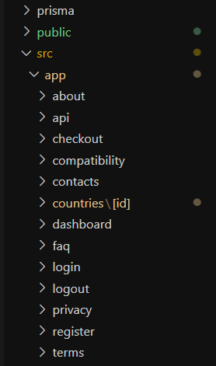 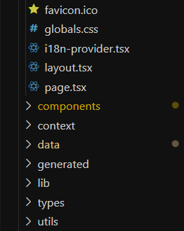

Рисунок 3.1.1 Рисунок 3.1.2

## 3.2. Основні компоненти веб-сайту

Сайт складається з наступних розділів:

*1. Шапка (Header), представлена на рисунку 3.2.1.*

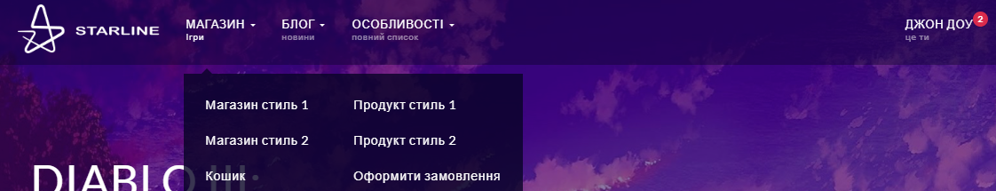

Рисунок 3.2.1

HTML код:

<nav class="navbar-youplay navbar navbar-default navbar-fixed-top">

<div class="container">

<div class="navbar-header">

<a class="navbar-brand" href="index.html">

<img src="assets/images/logo.png" alt="Логотип">

</a>

<button type="button" class="navbar-toggle collapsed" data-toggle="collapse" data-target="#navbar" aria-expanded="false" aria-controls="navbar">

<span class="sr-only">Toggle navigation</span>

<span class="icon-bar"></span>

<span class="icon-bar"></span>

<span class="icon-bar"></span>

</button>

</div>

<div id="navbar" class="navbar-collapse collapse">

<ul class="nav navbar-nav">

<li class="active"><a href="index.html">Головна</a></li>

<li><a href="store.html">Магазин</a></li>

<li><a href="developers.html">Команда розробників</a></li>

<li><a href="contact.html">Контакти</a></li>

</ul>

</div>

</div>

</nav>

Пояснення написаного коду HTML:

* nav.navbar-youplay: Це основний блок навігаційного меню. Клас navbar-youplay використовується для додавання спеціальних стилів до стандартного Bootstrap навігаційного меню.
* .container: Використовується для центрування вмісту в шапці. Вона обмежує ширину і центрує вміст шапки.
* a.navbar-brand: Посилання на логотип сайту. Ви повинні замінити assets/images/logo.png на шлях до вашого власного логотипу.
* button.navbar-toggle: Кнопка для відкриття мобільного меню на малих екранах.
* #navbar.navbar-collapse: Цей блок містить саме навігаційне меню, яке згортається на малих екранах.
* ul.nav.navbar-nav: Навігаційне меню з переліком посилань. Ви можете додати або вилучити пункти меню за вашими потребами.

*2. Домашня сторінка на рисунку 3.2.2.*

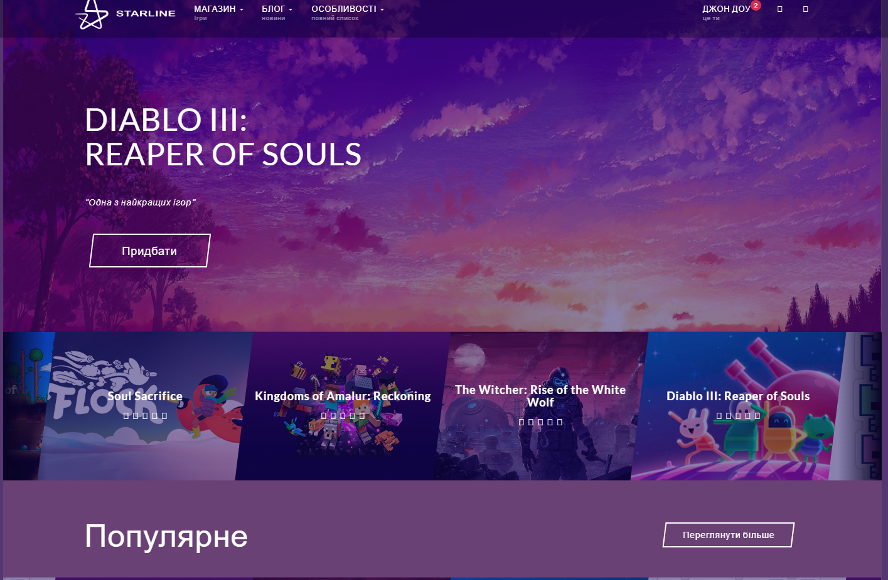

Рисунок 3.2.2

HTML код:

<section class="youplay-banner banner-top youplay-banner-parallax">

<div class="image" style="background-image: url('assets/images/banner-bg.jpg')"></div>

<div class="info">

<div>

<div class="container">

<h1>Diablo III: Reaper of Souls</h1>

<em>"Одна з найкращих ігор"</em>

<br><br><br>

<a class="btn btn-lg" href="#!">Придбати</a>

</div>

</div>

</div>

</section>

Пояснення коду HTML:

* section.youplay-banner: Це блок, що містить банер на домашній сторінці.
* .image: Фонове зображення банера, яке ви можете замінити, використовуючи властивість background-image. Замініть assets/images/banner-bg.jpg на шлях до вашого власного зображення.
* .info: Блок інформації, який містить заголовок гри та іншу текстову інформацію.
* h1: Заголовок гри.
* em: Цитата або підзаголовок.
* a.btn: Кнопка "Придбати", яка веде на сторінку з покупкою.

*3. Секції з продуктами на рисунку 3.2.3.*

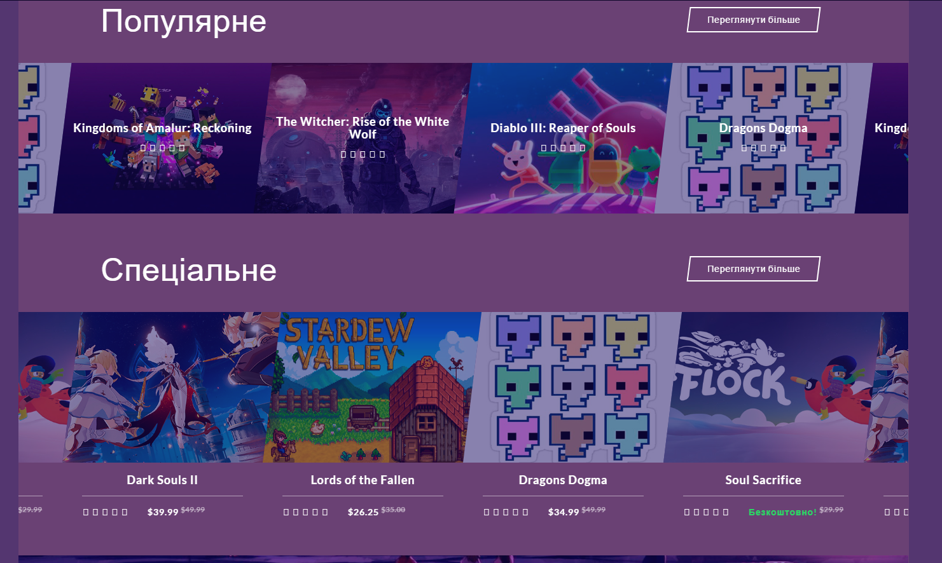

Рисунок 3.2.3

HTML код:

<div class="youplay-carousel" data-autoplay="5000">

<a class="angled-img" href="store-product-1.html">

<div class="img">

<img src="assets/images/game-bloodborne-500x375.jpg" alt="">

</div>

<div class="over-info">

<div>

<h4>Bloodborne</h4>

<div class="rating">

<i class="fa fa-star"></i>

<i class="fa fa-star"></i>

<i class="fa fa-star"></i>

<i class="fa fa-star"></i>

<i class="fa fa-star"></i>

</div>

</div>

</div>

</a>

<!-- Додаткові продукти -->

</div>

CSS код:

.youplay-carousel {

position: relative;

margin: 0 -15px;

}

.youplay-carousel .angled-img {

position: relative;

overflow: hidden;

display: block;

}

.youplay-carousel .angled-img .img {

overflow: hidden;

position: relative;

transition: all 0.3s ease-in-out;

}

.youplay-carousel .angled-img .over-info {

position: absolute;

bottom: 0;

left: 0;

right: 0;

background-color: rgba(0, 0, 0, 0.7);

padding: 15px;

transition: all 0.3s ease-in-out;

color: #fff;

display: none;

}

.youplay-carousel .angled-img:hover .over-info {

display: block;

}

.youplay-carousel .angled-img .over-info h4 {

margin-top: 0;

}

.youplay-carousel .angled-img .over-info .rating {

margin-top: 10px;

}

.youplay-carousel .angled-img .over-info .rating i {

color: #f39c12;

}

.youplay-carousel .angled-img .over-info .rating .fa-star-o {

color: #fff;

}

.youplay-carousel .angled-img .over-info .rating .fa {

font-size: 16px;

}

.youplay-carousel .angled-img .over-info .rating .fa-fw {

font-size: 18px;

vertical-align: middle;

}

.youplay-carousel .angled-img .over-info .rating .fa-star {

color: #f39c12;

}

.youplay-carousel .angled-img .over-info em {

font-style: normal;

color: rgba(255, 255, 255, 0.7);

display: block;

margin-top: 5px;

}

Пояснення CSS елементів:

1. .youplay-carousel: Встановлює блок-контейнер для каруселі продуктів. Вказується позиція, відступи та інші стилі.
2. .youplay-carousel .angled-img: Клас, який стилізує кожний продукт в каруселі. Встановлює розміщення, переходи та зовнішній вигляд.
3. .youplay-carousel .angled-img .img: Стилізація для зображення продукту. Встановлює перехід між зображеннями.
4. .youplay-carousel **.**angled-img .over-info: Блок, який показує інформацію при наведенні на продукт. Вказується позиція, кольори та інші стилі.
5. .youplay-carousel .angled-img

.over-info: Стилі, які активуються при наведенні на продукт.

1. .youplay-carousel .angled-img .over-info h4: Заголовок продукту.
2. .youplay-carousel .angled-img .over-info .rating: Рейтинг продукту. Використовується іконка зірки.
3. .youplay-carousel .angled-img .over-info em: Додаткова інформація про продукт.

*4. Секція з контактною інформацією на рисунку 3.2.4.*

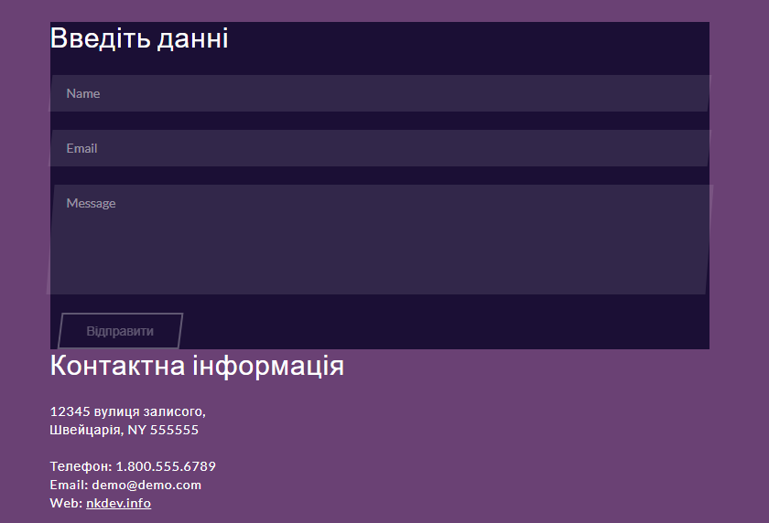

Рисунок 3.2.4

HTML код:

<section class="container">

<h2>Контакти</h2>

<address>

<strong>Адреса:</strong> вул. Віртуальна, 123, м. Гралія<br>

<strong>Телефон:</strong> +123456789<br>

<strong>Email:</strong> info@example.com

</address>

</section>

CSS код (приклад):

.container h2 {

text-align: center;

margin-bottom: 50px;

font-size: 36px;

font-weight: 700;

}

.container address {

text-align: center;

font-size: 18px;

line-height: 1.6;

color: #777;

margin-top: 20px;

}

Пояснення CSS елементів:

1. .container h2: Стилі для заголовка секції "Контакти". Текст центрується, встановлюються розміри шрифту та відступи внизу.
2. .container address: Стилі для адреси контактної інформації. Текст центрується, встановлюються розміри шрифту, міжрядковий інтервал та колір тексту.

*5. Секція з відгуками клієнтів на рисунку 3.2.5.*

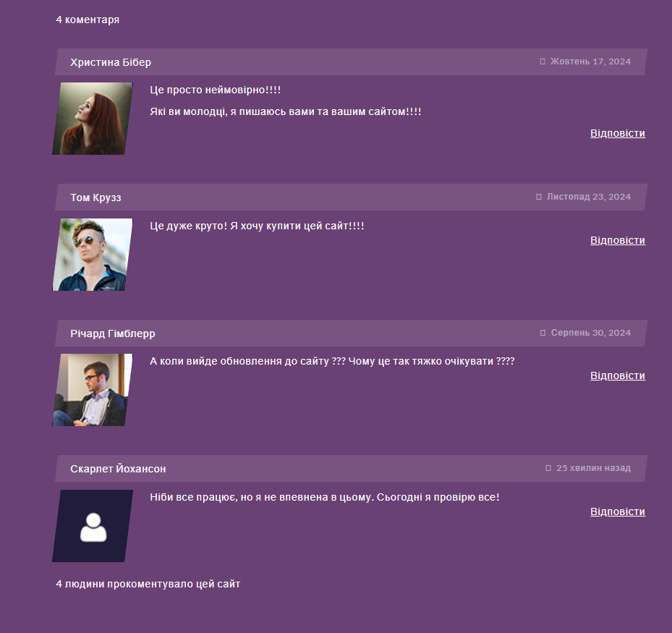

Рисунок 3.2.5

Використаний HTML код:

<section class="container">

<h2>Відгуки користувачів</h2>

<div class="row">

<!-- Відгуки -->

</div>

</section>

CSS код:

.container h2 {

text-align: center;

margin-bottom: 50px;

font-size: 36px;

font-weight: 700;

}

.container .row {

display: flex;

flex-wrap: wrap;

justify-content: space-between;

}

* Стилі для окремого відгуку */

.review {

width: calc(33.33% - 20px);

margin-bottom: 40px;

padding: 20px;

background-color: #f9f9f9;

border: 1px solid #ddd;

border-radius: 5px;

box-shadow: 0 0 10px rgba(0, 0, 0, 0.1);

}

.review .user {

font-size: 18px;

font-weight: 600;

margin-bottom: 10px;

}

.review .comment {

font-size: 16px;

line-height: 1.6;

color: #666;

}

Пояснення CSS елементів:

1. .container h2: Стилі для заголовка секції "Відгуки користувачів". Текст центрується, встановлюються розміри шрифту та відступи внизу.
2. .container .row: Контейнер для ряду відгуків. Використовується flexbox для розташування елементів у ряду з прогалинами між ними.
3. .review: Стилі для окремого блоку відгуку. Встановлюється ширина блоку, відступи, фоновий колір, рамка, округлені кути та тінь.
4. .review .user: Стилі для імені користувача у відгуку. Встановлюються розмір шрифту, жирність шрифту та відступи.
5. .review .comment: Стилі для тексту відгуку. Встановлюється розмір шрифту, міжрядковий інтервал та колір тексту.

*6. Секція з новинами та промоакціями на рисунку 3.2.6.*

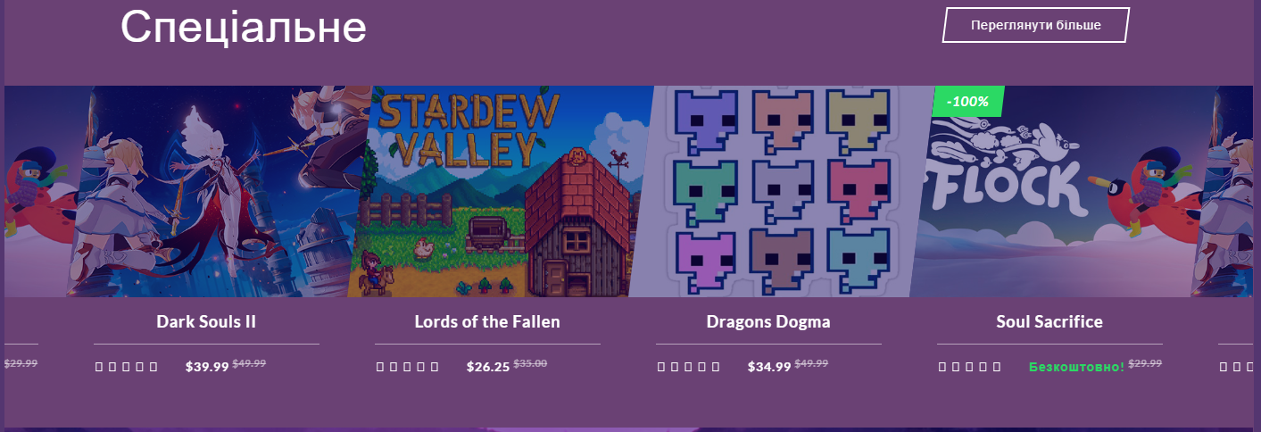

Рисунок 3.2.6

HTML код:

<section class="container">

<h2>Новини та акції</h2>

<div class="row">

<!-- Новини -->

</div>

</section>

CSS код (приклад):

.container h2 {

text-align: center;

margin-bottom: 50px;

font-size: 36px;

font-weight: 700;

}

.container .row {

display: flex;

flex-wrap: wrap;

justify-content: space-between;

}

/* Стилі для окремої новини */

.news-item {

width: calc(50% - 10px);

margin-bottom: 20px;

padding: 15px;

background-color: #f9f9f9;

border: 1px solid #ddd;

border-radius: 5px;

box-shadow: 0 0 10px rgba(0, 0, 0, 0.1);

}

.news-item .title {

font-size: 18px;

font-weight: 600;

margin-bottom: 10px;

}

.news-item .excerpt {

font-size: 16px;

line-height: 1.6;

color: #666;

}

Пояснення CSS елементів:

1. .container h2: Стилі для заголовка секції "Новини та акції". Текст центрується, встановлюються розміри шрифту та відступи внизу.
2. .container .row: Контейнер для ряду новин. Використовується flexbox для розташування елементів у ряду з прогалинами між ними.
3. .news-item: Стилі для окремого блоку новини. Встановлюється ширина блоку, відступи, фоновий колір, рамка, округлені кути та тінь.
4. .news-item .title: Стилі для заголовка новини. Встановлюються розмір шрифту, жирність шрифту та відступи.
5. .news-item .excerpt: Стилі для витягу новини. Встановлюється розмір шрифту, міжрядковий інтервал та колір тексту.

*7. Підвал (Footer) на рисунку 3.2.7.*

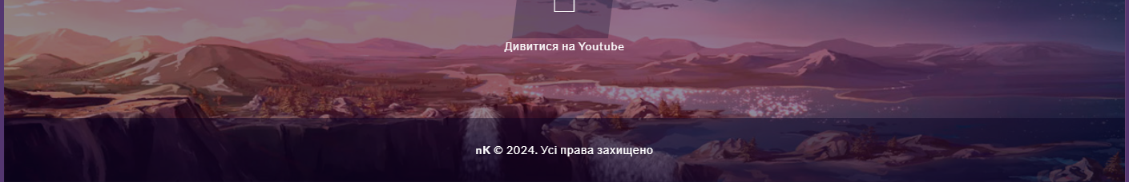

Рисунок 3.2.7

HTML код:

<footer class="youplay-footer-parallax">

<div class="container">

<div class="row">

<!-- Посилання на соціальні мережі -->

<!-- Загальна інформація -->

</div>

</div>

</footer>

CSS код (приклад):

.youplay-footer-parallax {

background-color: #222;

color: #ccc;

padding: 40px 0;

}

.youplay-footer-parallax .container {

display: flex;

justify-content: space-between;

align-items: center;

}

.youplay-footer-parallax .social-links a {

color: #ccc;

font-size: 24px;

margin-right: 20px;

}

.youplay-footer-parallax .social-links a:hover {

color: #fff;

}

.youplay-footer-parallax .footer-info {

text-align: right;

}

.youplay-footer-parallax .footer-info p {

margin-bottom: 10px;

}

.youplay-footer-parallax .footer-info p:last-child {

margin-bottom: 0;

font-size: 14px;

color: #999;

}

Пояснення CSS елементів:

1. .youplay-footer-parallax: Основні стилі для підвалу. Встановлюється колір фону, колір тексту та відступи вгорі і внизу.
2. .youplay-footer-parallax .container: Контейнер для ряду в підвалі. Використовується flexbox для розташування елементів у ряду з прогалинами між ними та центруванням по вертикалі.
3. .youplay-footer-parallax .social-links a: Стилі для посилань на соціальні мережі в підвалі. Встановлюється розмір шрифту, колір тексту та відступи між посиланнями.
4. .youplay-footer-parallax .social-links a : Стилі для посилань на соціальні мережі при наведенні. Змінюється колір тексту.
5. .youplay-footer-parallax .footer-info: Стилі для блоку загальної інформації в підвалі. Текст вирівнюється праворуч.
6. .youplay-footer-parallax .footer-info p: Стилі для абзаців в блоку загальної інформації. Встановлюється відступ вниз та колір тексту для останнього абзацу.

*8. Корзина на рисунку 3.2.8.*

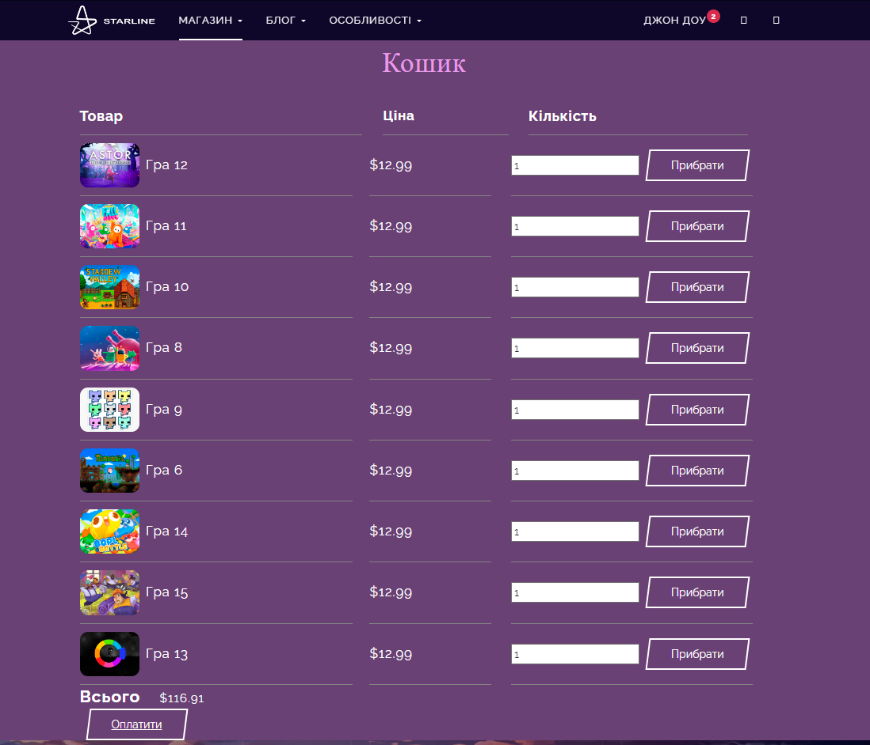

Рисунок 3.2.8

HTML код:

<section class="container content-section">

<h2 class="section-header">Кошик</h2>

<div class="cart-row">

<span class="cart-item cart-header cart-column">Товар</span>

<span class="cart-price cart-header cart-column">Ціна</span>

<span class="cart-quantity cart-header cart-column">Кількість</span>

</div>

<div class="cart-items">

</div>

<div class="cart-total">

<strong class="cart-total-title">Всього</strong>

<span class="cart-total-price">$0</span>

</div>

<button class="btn btn-primary " type="button"><a href="checkout.html">Оплатити</a></button>

</section>

<div class="row">

<div class="col-xs-6">

<div class="shop-item-details">

<img class="shop-item-image" src="assets/images/game-neverwinter-500x375.jpg">

<span class="shop-item-title">Гра 13</span>

<span class="shop-item-price">$12.99</span>

<button class="btn btn-primary shop-item-button" type="button">ADD TO CART</button>

</div>

</div>

</div>

</div>

</a>

</div>

<div class="item col-lg-4 col-md-6 col-xs-12" data-filters="popular">

<a href="#!" class="angled-img">

<div class="img img-offset">

</div>

<div class="bottom-info">

<div class="row">

<div class="col-xs-6">

<img class="shop-item-image" src="assets/images/game-assassins-creed-4-500x375.jpg">

<span class="shop-item-title">Гра 14</span>

<div class="shop-item-details">

<span class="shop-item-price">$12.99</span>

<button class="btn btn-primary shop-item-button" type="button">До корзини</button>

</div>

</div>

</div>

</div>

</a>

</div>

## Висновки до розділу 3

У розділі 3 "Розробка веб-сайту інтернет-магазину комп'ютерних ігор" детально описано структуру проєкту та основні компоненти сайту. Цей розділ включає в себе аналіз вимог до сайту, розробку дизайну і реалізацію ключових функціональних елементів.

Основна структура проєкту включає кілька ключових компонентів: "assets/" для зберігання графічних ресурсів і мультимедійних файлів, "css/" для стилів і "js/" для JavaScript файлів, які забезпечують динамічну функціональність сайту.

Основні компоненти веб-сайту охоплюють такі розділи як шапка (Header) з логотипом і навігаційним меню, домашня сторінка з банером і кнопкою "Придбати", секції з продуктами, контактна інформація та відгуки клієнтів. Кожен з цих елементів має свої унікальні особливості і стилі, які забезпечують їх правильну відображення на будь-яких пристроях і забезпечують зручну взаємодію з користувачем.

Важливими аспектами успішної розробки є адаптивність сайту до різних екранів, висока швидкість завантаження сторінок, забезпечення безпеки та надійності даних користувачів. Ці аспекти були уважно враховані під час кожного етапу розробки і тестування сайту.

Використання сучасних технологій і підходів дозволило досягти високої продуктивності та масштабованості веб-сайту, що робить його ефективним інструментом для залучення клієнтів і забезпечення якісного обслуговування.

У підсумку, розділ 3 відображає складний, але досконалий процес створення веб-сайту інтернет-магазину комп'ютерних ігор, який поєднує аналіз вимог, творчий дизайн та інтеграцію передових технологій для досягнення високих бізнес-цілей.

# ВИСНОВКИ

Розробка інтернет-магазину ігор є ключовим етапом у цифровій трансформації бізнесу, спрямованою на підвищення якості обслуговування клієнтів та розширення цільової аудиторії. Під час виконання дипломного проєкту були ретельно проаналізовані потреби та вимоги інтернет-магазину, вибрані сучасні технології для реалізації веб-сайту, а також проведено проєктування та безпосередню розробку сайту.

Основною метою проєкту було створення інтернет-магазину, який відповідав би сучасним вимогам бізнесу та забезпечував високий рівень зручності для користувачів. Для досягнення цієї мети були використані найкращі практики веб-розробки, зокрема адаптивний дизайн, оптимізація продуктивності та забезпечення безпеки даних.

Результатом виконання проєкту став створений функціональний та естетично привабливий інтернет-магазин ігор. Веб-сайт має інтуїтивно зрозумілий інтерфейс, що дозволяє користувачам легко знаходити та купувати потрібні їм товари. Крім того, було реалізовано зручну систему навігації, швидкий процес оформлення замовлень та інтеграцію з популярними платіжними системами. Це забезпечує комфортний та безпечний процес купівлі для користувачів.

Створений веб-сайт сприятиме підвищенню конкурентоспроможності магазину, залученню нових клієнтів та покращенню обслуговування постійних покупців. Завдяки сучасним технологіям, використаним у проєкті, вдалося досягти високої продуктивності та стабільності роботи сайту, що є важливим фактором для залучення та утримання клієнтів.

Проєкт демонструє, що використання сучасних технологій у веб-розробці дозволяє ефективно створювати зручні та ефективні інструменти для розвитку бізнесу. Впровадження таких технологій, як хмарні сервіси, системи управління контентом та аналітичні інструменти, дозволяє значно покращити роботу інтернет-магазину та забезпечити його динамічний розвиток. Отримані в ході проєкту знання та навички є цінним ресурсом для подальшої роботи в галузі інтернет-магазинів, що сприятиме професійному зростанню та розвитку.

Таким чином, успішна реалізація проєкту інтернет-магазину ігор підтверджує важливість застосування сучасних підходів та інструментів у веб-розробці для досягнення стратегічних цілей бізнесу. Інтернет-магазин ігор не лише задовольняє поточні потреби користувачів, але й забезпечує платформу для майбутнього розвитку, дозволяючи бізнесу швидко адаптуватися до змін на ринку та впроваджувати нові функції та сервіси.

Загалом, створення інтернет-магазину ігор є яскравим прикладом успішного поєднання технічних знань, бізнес-аналітики та творчого підходу, що сприяє підвищенню якості обслуговування клієнтів та забезпечує конкурентну перевагу на ринку.

# СПИСОК ВИКОРИСТАНИХ ДЖЕРЕЛ

1. HTML GUIDES. W3Schools. Веб-сайт. URL: https://www.w3schools.com/html/
2. CSS GUIDES: веб-сайт. URL: https://www.w3schools.com/css/
3. JavaScript Guides. Mozilla Developer Network. Веб-сайт. URL: <https://developer.mozilla.org/en-US/docs/Web/JavaScript/Guide>
4. React Documentation. React. Веб-сайт. URL: https://reactjs.org/docs/getting-started.html
5. Node.js Documentation. Node.js. Веб-сайт. URL: https://nodejs.org/en/docs/
6. Express Documentation. Express.js. Веб-сайт. URL: https://expressjs.com/en/starter/installing.html
7. MongoDB Manual. MongoDB. Веб-сайт. URL: <https://docs.mongodb.com/manual/>
8. REST API Tutorial. REST API Tutorial. Веб-сайт. URL: <https://restfulapi.net/>
9. Git Documentation. Git. Веб-сайт. URL: <https://git-scm.com/doc>
10. GitHub Guides. GitHub. Веб-сайт. URL: <https://guides.github.com/>
11. Docker Documentation. Docker. Веб-сайт. URL: https://docs.docker.com/
12. Kubernetes Documentation. Kubernetes. Веб-сайт. URL: https://kubernetes.io/docs/
13. SEO Starter Guide. Google Search Central. Веб-сайт. URL: https://developers.google.com/search/docs/beginner/seo-starter-guide
14. Google Analytics Help. Google. Веб-сайт. URL: https://support.google.com/analytics/
15. Web Performance Optimization. Google Developers. Веб-сайт. URL: https://developers.google.com/web/fundamentals/performance/
16. PWA Guides. Mozilla Developer Network. Веб-сайт. URL: <https://developer.mozilla.org/en-US/docs/Web/Progressive_web_apps>
17. Accessibility Guide. W3C. Веб-сайт. URL: <https://www.w3.org/WAI/>
18. Web Security Basics. OWASP. Веб-сайт. URL: https://owasp.org/www-project-top-ten/
19. Agile Development. Atlassian. Веб-сайт. URL: https://www.atlassian.com/agile
20. Scrum Guides. Scrum.org. Веб-сайт. URL: https://www.scrum.org/resources/scrum-guide
21. DevOps Practices. AWS. Веб-сайт. URL: <https://aws.amazon.com/devops/what-is-devops/>
22. CI/CD Guide. CircleCI. Веб-сайт. URL: https://circleci.com/continuous-integration/
23. Cloud Computing Basics. Microsoft Azure. Веб-сайт. URL: <https://azure.microsoft.com/en-us/overview/what-is-cloud-computing/>
24. Serverless Applications. AWS Lambda. Веб-сайт. URL: <https://aws.amazon.com/lambda/>
25. RESTful Web Services. Spring. Веб-сайт. URL: <https://spring.io/guides/gs/rest-service/>
26. WebSockets Guide. HTML5 Rocks. Веб-сайт. URL: https://www.html5rocks.com/en/tutorials/websockets/basics/
27. GraphQL Documentation. GraphQL. Веб-сайт. URL: https://graphql.org/learn/
28. API Security. OWASP. Веб-сайт. URL: https://owasp.org/www-project-api-security/
29. Microservices Guide. NGINX. Веб-сайт. URL: https://www.nginx.com/what-is-a-microservice/
30. Web Design Trends. Smashing Magazine. Веб-сайт. URL: https://www.smashingmagazine.com/web-design/

# ДОДАТКИ

Додаток А

Код HTML сторінки кошика:

<head>

<meta charset="utf-8">

<meta http-equiv="X-UA-Compatible" content="IE=edge">

<title>Starline</title>

<meta name="description" content="">

<meta name="viewport" content="width=device-width, initial-scale=1">

<link rel="stylesheet" href="styles.css" />

<script src="store.js" async></script>

<link rel="icon" type="image/png" href="assets/images/icon.png">

<link href='http://fonts.googleapis.com/css?family=Lato:300,400,700' rel='stylesheet' type='text/css'>

<link rel="stylesheet" type="text/css" href="../assets/bower_components/bootstrap/dist/css/bootstrap.min.css" />

<link rel="stylesheet" type="text/css" href="../assets/bower_components/font-awesome/css/font-awesome.min.css" />

<link rel="stylesheet" type="text/css" href="../assets/plugins/slider-revolution/examples%26source/rs-plugin/css/settings.css" />

<!-- Youplay -->

<link rel="stylesheet" type="text/css" href="../assets/youplay/css/youplay.min.css" />

<!-- Custom Styles -->

<link rel="stylesheet" type="text/css" href="assets/css/custom.css" />

<!-- RTL (uncomment this to enable RTL support) -->

<!-- <link rel="stylesheet" type="text/css" href="../assets/youplay/css/youplay-rtl.css" /> -->

</head>

<script src="https://code.jquery.com/jquery-3.3.1.min.js"></script>

<body>

<div class="page-preloader preloader-wrapp">

<img src="assets/images/logo.png" alt="">

<div class="preloader"></div>

</div>

<nav class="navbar-youplay navbar navbar-default navbar-fixed-top ">

<div class="container">

<div class="navbar-header">

<button type="button" class="navbar-toggle collapsed" data-toggle="off-canvas" data-target="#navbar" aria-expanded="false" aria-controls="navbar">

<span class="sr-only">Увімкнути навігацію</span>

<span class="icon-bar"></span>

<span class="icon-bar"></span>

<span class="icon-bar"></span>

</button>

<a class="navbar-brand" href="index.html">

<img src="assets/images/logo.png" alt="">

</a>

</div>

<div id="navbar" class="navbar-collapse collapse">

<ul class="nav navbar-nav">

<li class="dropdown dropdown-hover active">

<a href="#!" class="dropdown-toggle" data-toggle="dropdown" role="button" aria-expanded="false">

Магазин <span class="caret"></span> <span class="label">Ігри</span>

</a>

<div class="dropdown-menu">

<ul role="menu">

<li class="active"><a href="store-1.html">Магазин стиль 1</a>

</li>

<li><a href="store-2.html">Магазин стиль 2</a>

</li>

<li><a class="cart" href="#">Корзина</a>

</li>

</ul>

<ul role="menu">

<li><a href="store-product-1.html">Продукт стиль 1</a>

</li>

<li><a href="store-product-2.html">Продукт стиль 2</a>

</li>

<li><a href="checkout.html">Оформити замовлення</a>

</li>

</ul>

</div>

</li>

<li class="dropdown dropdown-hover ">

<a href="#!" class="dropdown-toggle" data-toggle="dropdown" role="button" aria-expanded="false">

Блог <span class="caret"></span> <span class="label">новини</span>

</a>

<div class="dropdown-menu">

<ul role="menu">

<li><a href="blog-1.html">Блог стиль 1</a>

</li>

<li><a href="blog-2.html">Блог стиль 2</a>

</li>

<li><a href="blog-3.html">Блог стиль 3</a>

</li>

</ul>

<ul role="menu">

<li><a href="blog-post-1.html">Блог пост 1</a>

</li>

<li><a href="blog-post-2.html">Блог пост 2</a>

</li>

<li><a href="blog-post-3.html">Блог пост 3</a>

</li>

</ul>

</div>

</li>

<li class="dropdown dropdown-hover ">

<a href="#!" class="dropdown-toggle" data-toggle="dropdown" role="button" aria-expanded="false">

Особливості <span class="caret"></span> <span class="label">повний список</span>

</a>

<div class="dropdown-menu">

<ul role="menu">

<li class="dropdown dropdown-submenu pull-left ">

<a href="#!" class="dropdown-toggle" data-toggle="dropdown" role="button" aria-expanded="false">Користувач</a>

<div class="dropdown-menu">

<ul role="menu">

<li><a href="user-activity.html">Активність</a>

</li>

<li><a href="user-profile.html">Профіль</a>

</li>

<li><a href="user-messages.html">Повідомлення</a>

</li>

<li><a href="user-messages-compose.html">Автор повідомлення</a>

</li>

<li><a href="user-settings.html">Налаштування</a>

</li>

</ul>

</div>

</li>

<li><a href="forums.html">Форум</a>

</li>

<li><a href="forums-topics.html">Теми форумів</a>

</li>

<li><a href="forums-single-topic.html">Одна тема</a>

</li>

<li><a href="matches-list.html">Список матчів</a>

</li>

<li><a href="match.html">Матчі</a>

</li>

<li><a href="match-2.html">Карти матчів</a>

</li>

</ul>

<ul role="menu">

<li><a href="widgets.html">Віджети <span class="badge bg-default">New</span></a>

</li>

<li><a href="components.html">Компоненти</a>

</li>

<li><a href="coming-soon.html">Незабаром</a>

</li>

<li><a href="contact.html">Звяжіться з нами</a>

</li>

<li><a href="search.html">Пошук</a>

</li>

<li><a href="login.html">Логін</a>

</li>

<li><a href="404.html">404</a>

</li>

<li><a href="blank.html">Бланк</a>

</li>

</ul>

</div>

</li>

</ul>

<ul class="nav navbar-nav navbar-right">

<li class="dropdown dropdown-hover">

<a href="#!" class="dropdown-toggle" data-toggle="dropdown" role="button" aria-expanded="false">

Джон Доу <span class="badge bg-default">2</span> <span class="caret"></span> <span class="label">це ти</span>

</a>

<div class="dropdown-menu">

<ul role="menu">

<li><a href="http://html.nkdev.info/youplay/documentation">Документація</a>

</li>

<li><a href="http://themeforest.net/item/youplay-game-template-based-on-bootstrap/11306207?ref=_nK">Купівля</a>

</li>

<li class="divider"></li>

<li><a href="user-profile.html">Профіль <span class="badge pull-right bg-warning">13</span></a>

</li>

<li><a href="cart.html">Мій кошик <span class="badge pull-right bg-default">3</span></a>

</li>

<li class="divider"></li>

<li><a href="login.html">Вийти</a>

</li>

<li class="dropdown dropdown-submenu pull-left">

<a href="#!" class="dropdown-toggle" data-toggle="dropdown" role="button" aria-expanded="false">Більше..</a>

<div class="dropdown-menu">

<ul role="menu">

<li><a href="#!">3-й рівень</a>

</li>

<li><a href="#!">3-й рівень</a>

</li>

</ul>

</div>

</li>

</ul>

</div>

</li>

<li>

<a class="search-toggle" href="search.html">

<i class="fa fa-search"></i>

</a>

</li>

<li class="dropdown dropdown-hover dropdown-cart">

<a href="#!" class="dropdown-toggle" data-toggle="dropdown" role="button" aria-expanded="false">

<i class="fa fa-shopping-cart"></i>

</a>

<div class="dropdown-menu" style="width: 300px;">

<div class="row youplay-side-news">

<div class="col-xs-3 col-md-4">

<a href="#" class="angled-img">

<div class="img">

<img src="assets/images/game-bloodborne-500x375.jpg" alt="">

</div>

</a>

</div>

<div class="col-xs-9 col-md-8">

<a href="#" style="text-decoration: none;" class="pull-right mr-10"><i class="fa fa-times"></i></a>

<h4 class="ellipsis"><a href="#">Bloodborne</a></h4>

<span class="quantity">1 × <span class="amount">$50.00</span></span>

</div>

</div>

<div class="row youplay-side-news">

<div class="col-xs-3 col-md-4">

<a href="#" class="angled-img">

<div class="img">

<img src="assets/images/game-kingdoms-of-amalur-reckoning-500x375.jpg" alt="">

</div>

</a>

</div>

<div class="col-xs-9 col-md-8">

<a href="#" style="text-decoration: none;" class="pull-right mr-10"><i class="fa fa-times"></i></a>

<h4 class="ellipsis"><a href="#">Kingdoms of Amalur</a></h4>

<span class="quantity">1 × <span class="amount">$20.00</span></span>

</div>

</div>

<div class="ml-20 mr-20 pull-right"><strong>Ціна:</strong> <span class="amount">$70.00</span>

</div>

<div class="btn-group pull-right m-15">

<a href="#" class="btn btn-default btn-sm">Переглянути кошик</a>

<a href="#" class="btn btn-default btn-sm">Оформити замовлення</a>

</div>

</div>

</li>

</ul>

</div>

</div>

</nav>

<div class="tp-banner-container rs-youplay rs-fullscreen">

<div class="tp-banner">

<ul>

<li data-thumb="assets/images/banner-bg.jpg" data-saveperformance="on" data-transition="random-static" data-slotamount="7" data-masterspeed="700">

<img src="assets/images/dummy.png" alt="" data-lazyload="assets/images/banner-bg.jpg" data-bgposition="center top" data-bgfit="cover" data-bgrepeat="no-repeat">

<div class="tp-caption customin customout" data-x="left" data-hoffset="60" data-y="center" data-voffset="-60" data-customin="x:200;scaleX:0.5;scaleY:0.5;" data-customout="x:0;scaleX:1;scaleY:1;" data-start="500" data-speed="700" data-easing="Sine.easeInOut"

data-endspeed="600" data-endeasing="Linear.easeNone">

<h2 class="h1">Diablo III: <br>Reaper of Souls</h2>

</div>

<div class="tp-caption customin customout" data-x="left" data-hoffset="60" data-y="center" data-voffset="60" data-customin="x:200;scaleX:0.5;scaleY:0.5;" data-customout="x:0;scaleX:1;scaleY:1;" data-start="1000" data-speed="700" data-easing="Sine.easeInOut"

data-endspeed="600" data-endeasing="Linear.easeNone">

<a class="btn btn-lg" href="#!">Придбати</a>

</div>

</li>

<li data-thumb="assets/images/game-dark-souls-ii-2-1920x1248.jpg" data-saveperformance="on" data-transition="random-static" data-slotamount="7" data-masterspeed="700">

<img src="assets/images/dummy.png" alt="" data-lazyload="assets/images/game-dark-souls-ii-2-1920x1248.jpg" data-bgposition="center top" data-bgfit="cover" data-bgrepeat="no-repeat">

<div class="tp-caption customin customout" data-x="left" data-hoffset="60" data-y="center" data-voffset="-45" data-customin="x:200;scaleX:0.5;scaleY:0.5;" data-customout="x:0;scaleX:1;scaleY:1;" data-start="500" data-speed="700" data-easing="Sine.easeInOut"

data-endspeed="600" data-endeasing="Linear.easeNone">

<h2 class="h1">Dark Souls II</h2>

</div>

<div class="tp-caption customin customout" data-x="left" data-hoffset="60" data-y="center" data-voffset="45" data-customin="x:200;scaleX:0.5;scaleY:0.5;" data-customout="x:0;scaleX:1;scaleY:1;" data-start="1000" data-speed="700" data-easing="Sine.easeInOut"

data-endspeed="600" data-endeasing="Linear.easeNone">

<a class="btn btn-lg" href="#!">Придбати</a>

</div>

</li>

<li data-thumb="assets/images/game-kingdoms-of-amalur-reckoning-1440x900.jpg" data-saveperformance="on" data-transition="random-static" data-slotamount="7" data-masterspeed="700">

<img src="assets/images/dummy.png" alt="" data-lazyload="assets/images/game-kingdoms-of-amalur-reckoning-1440x900.jpg" data-bgposition="center top" data-bgfit="cover" data-bgrepeat="no-repeat">

<div class="tp-caption customin customout" data-x="left" data-hoffset="60" data-y="center" data-voffset="-60" data-customin="x:200;scaleX:0.5;scaleY:0.5;" data-customout="x:0;scaleX:1;scaleY:1;" data-start="500" data-speed="700" data-easing="Sine.easeInOut"

data-endspeed="600" data-endeasing="Linear.easeNone">

<h2 class="h1">Kingdoms of Amalur: <br>Reckoning</h2>

</div>

<div class="tp-caption customin customout" data-x="left" data-hoffset="60" data-y="center" data-voffset="60" data-customin="x:200;scaleX:0.5;scaleY:0.5;" data-customout="x:0;scaleX:1;scaleY:1;" data-start="1000" data-speed="700" data-easing="Sine.easeInOut"

data-endspeed="600" data-endeasing="Linear.easeNone">

<a class="btn btn-lg" href="#!">Придбати</a>

</div>

</li>

</ul>

<div class="tp-bannertimer"></div>

</div>

</div>

<!-- /Slider Revolution-->

<!-- Main Content -->

<section class="content-wrap">

<div class="container youplay-store store-grid">

<!-- Games List -->

<div class="col-md-9 isotope">

<!-- Sort Categories -->

<ul class="pagination isotope-options">

<li data-filter="all" class="active"><span>All</span>

</li>

<li data-filter="free"><span>Знижка</span>

</li>

<li data-filter="popular"><span>Популярне</span>

</li>

<li data-filter="specials"><span>Спеціальне</span>

</li>

<li data-filter="upcoming"><span>Рідкісне</span>

</li>

</ul>

<!-- /Sort Categories -->

<div class="isotope-list row vertical-gutter">

<!-- Single Product Block -->

<div class="item col-lg-4 col-md-6 col-xs-12" data-filters="popular">

<a href="#!" class="angled-img">

<div class="img img-offset">

</div>

<div class="bottom-info">

<div class="row">

<div class="col-xs-6">

<img class="shop-item-image" src="assets/images/game-bloodborne-500x375.jpg">

<span class="shop-item-title">Гра 1</span>

<div class="shop-item-details">

<span class="shop-item-price">$12.99</span>

<button class="btn btn-primary shop-item-button" type="button">До корзини</button>

</div>

</div>

</div>

</div>

</a>

</div>